**Равничарски крајеви**

**Делатности људи у равничарским крајевима**

1.Шта су равнице?

2.Наброј равничарске крајеве Србије:

3.На немој карти Србије различитим бојама означи равничарске крајеве и упичи њихов назив на карти. 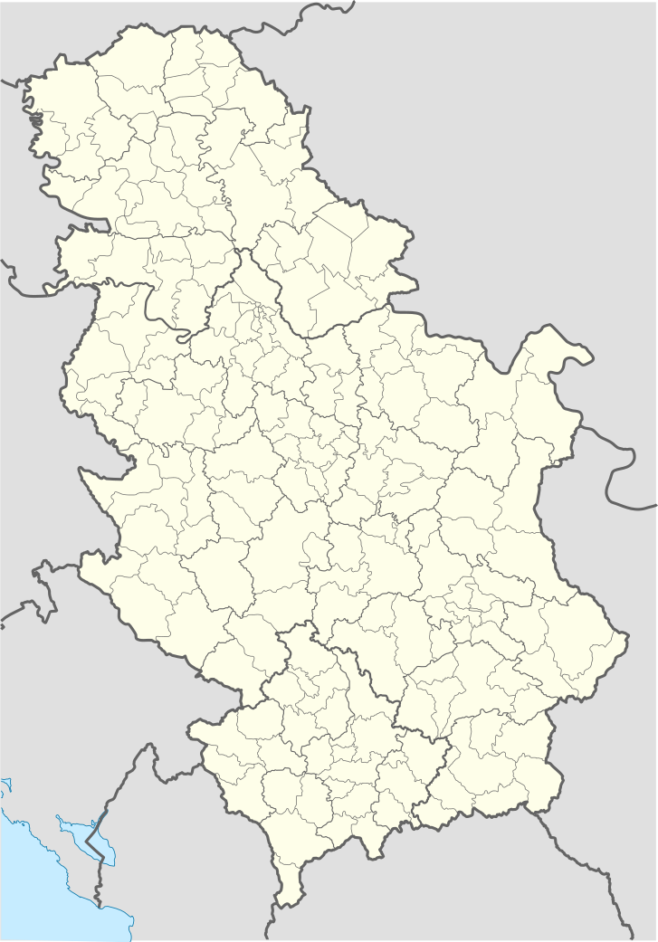

4.Делатности људи делимо на: 1.

2.

3.

5. Наведи занимања људи у равничарским крајевима.

6. Поред слике напиши шта видиш на слици и шта се прави од биљке са слике.

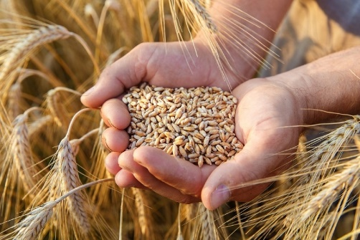 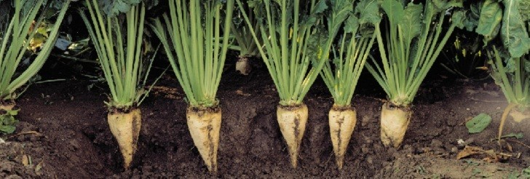

7. Напиши шта се узгаја на:

Њиви-

Виноградима-

Воћњацима-

8.Шта су рибњаци?

9.Да ли у Србији и где постоји производња нафте, угља и земног гаса?

10. Опиши туризам у равничарским крајевима, шта он подразумева, и издвој три најпосећенија туристичка места у равничарским крајевима.